**关于Azure 配额资源如何申请的流程：**

一、配额类型：Core, IP, Host Services, Storage, HDInsight

备注：如果您所申请的配额资源类型此文档中没有列出，您可以拨打Azure世纪互联客户服务热线：+86 400 0890 365 / +86 010-84563652，或通过网页在线提交服务请求获取支持：https://www.azure.cn/support/contact/

二、配额申请适用情况：所用订阅当前配额不足，需要尽快申请

提示：如果您的配额需求较大，时间较急，我们建议您提前至少三个工作日申请

三、申请方式：您可以拨打Azure世纪互联客户服务热线：+86 400 0890 365 / +86 010-84563652，或通过网页在线提交服务请求获取支持：<https://www.azure.cn/support/contact/>

四、增加配额后，如何查看当前配额以及使用情况：

1. 可以在资源管理门户查看配额情况：

在订阅-用法+配额下，可以看到经典门户以及资源管理门户的配额和使用情况

在第四个选项框中选择“全部显示”，会列出来所有的配额情况，您可以在筛选框中输入您要查看的配额名称，即可查看相应的结果

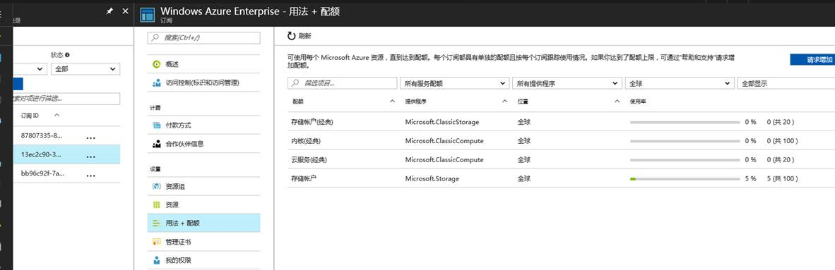

1. 通过下载下载Azure云助手APP （<https://www.azure.cn/azure-cloud-assistant/>），在APP中登录您的账号之后，可按照以下截图查看：

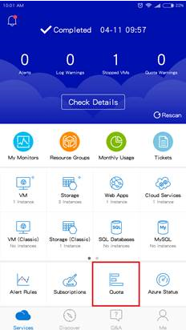 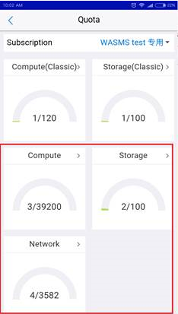

1. 如何通过Powershell 查看ARM配额情况：

请查看附录：

五、有关Azure订阅和服务限制、配额和约束的详情，请参考链接有详细说明：<https://docs.azure.cn/zh-cn/azure-subscription-service-limits#limits-and-the-azure-resource-manager>

六、每种配额申请需准备的信息模板：

|  |  |  |
| --- | --- | --- |
| **storage account** | 1) Org ID: 2) Sub ID: 3）Deployment model (ARM/Classic): 4）Region: 5）Number of storage accounts(additional): 6）Planned storage usage in TBs: 7）Is there a service limit (https://azure.microsoft.com/en-us/documentation/articles/azure-subscription-service-limits/#storage-limits) other than the account per subscription limit you are managing to? If so, which limit?: 8）If the goal is to get additional IOPS, how much IOPS is planned per account and with how much storage (Example: 20 TB per account and 10 K peak IOPS): | 1) Org ID: 2) Sub ID: 3) 部署模式 (资源管理器/经典): 4) 区域: 5) 存储账号数量(额外): 6) 已计划的存储用量(TBs): 7) 是否有服务限制 (参考：https://azure.microsoft.com/en-us/documentation/articles/azure-subscription-service-limits/#storage-limits) 而非您所管理的账号的订阅限制？如果有，是怎样的限制？: 8) 如果是为了获得额外的IOPS，每个账号需要多少IOPS和多少存储？(举例: 每个账号20TB 和10K峰值IOPS): |
| **Cores:** | 1) Org ID: 2) Subscription GUID: 3) Deployment Model(ARM/Classic) 4) What VM size, additional amount, and region for each one. e.g.: A1:50 (China East) D3:60 (China East) So, the total amount should be 110. 5) Planned Storage Usage in TBs | 1) Org ID: 2) Subscription ID  3)部署模式：（ARM/经典）： 4)对每项做出说明：VM大小，额外增加的数量和所在区域？ 举例如下: A1:50 核(China East) D3:60 核(China East) 所以总数是110 核。 5)已计划的存储用量(TBs): |
| **HD Insight** | 1) ORG ID: 2) SUB ID: 3) Offer type: 4) Request region 5) Requested new quota: additional amount 6) Nodes VM type: input VM types 7) OS Type: input the system type 8) Flexibility: yes or no | 1) ORG ID: 2) SUB ID: 3) 供应类型: 4) 申请区域: 5) 申请的新的配额: 额外数量 6) VM类型节点: 请填写 VM 类型 7) OS 类型: 请填写系统类型 8) 可调剂: 是或否 |
| **IP increase:** | 1) Customer Name (including Chinese name):  2) Customer Type:  3) ORG ID:  4) Requested SUB ID:  5)Deployment Model (ARM/Classic): 6) Requested type : 7) Requested quantity (total after increase) vs. Current quantity:  8) Where would you be deploying (China North or China East): | 1) 客户名字(包括中文名):  2) 客户类型:  3) ORG ID:  4) 申请的SUB ID:  5) 部署模式 (资源管理器/经典): 6) 申请类型 :  7) 申请数量 (total after increase) vs. 现有数量:  8) 部署位置 (中国北部或者中国东部): |

附录：如何通过Powershell查看ARM的配额

1. 查看powershell的版本 ：

命令：get-module -listavailable | where-object {$_.name -like "*azure*" }

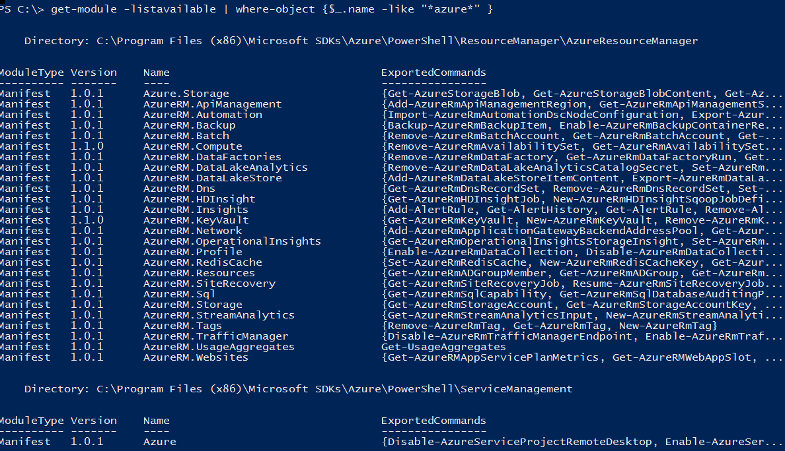

1. 将ARM环境加入到 powershell中来。

命令：

$chinarmenv =get-azurermenvironment -name azurechinacloud

login-azurermaccount -environment $chinarmenv

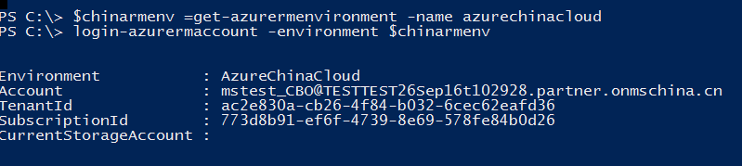

1. 查看某服务的 配额：
2. 存储账户：get-azurermstorageusage

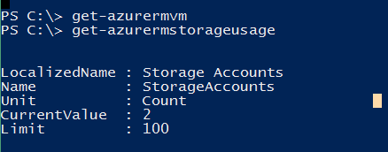

1. 核数：get-azurermvmusage -location "china east"

